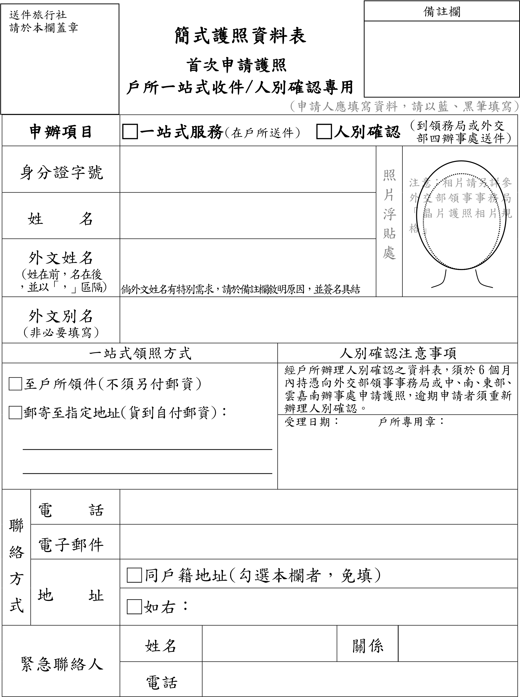
茲聲明本資料表所填資料，所附證件及照片俱確實無訛，如有不實，願負法律責任。
護照申請人簽名： 日期： 年 月 日

※備註：一站式領照時間為繳費後14個工作天。不及等候擬申請速件處理者，不適用戶政事務所代送件服務。申請人可選擇辦理人別確認後持本資料表委託他人至外交部領事事務局或外交部中、南、東部或雲嘉南辦事處申請護照。

